Индивидуальный проект. Этап №1.

НКАбд-06-23

Улитина Мария Максимовна

Содержание

# 1 Цель работы

Размещение на Github pages заготовки для персонального сайта.

# 2 Задание

1. Установить необходимое программное обеспечение.
2. Скачать шаблон темы сайта.
3. Разместить его на хостинге git.
4. Установить параметр для URLs сайта.
5. Разместить заготовку сайта на Github pages.

# 3 Выполнение лабораторной работы

## 3.1 Установка необходимого ПО

Скачиваем hugo extended (рис. 1).



Рис. 1: hugo

Создаем на рабочем столе директорию bin и помещаем туда hugo (рис. 2).

bin

Рис. 2: bin

## 3.2 Установка шаблона темы сайта

Клонирую репозиторий github с шаблоном темы сайта (рис. 3).

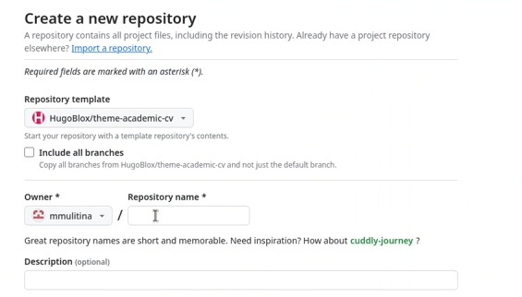

Рис. 3: репозиторий

Клонирую созданный репозиторий в локальный репозиторий (рис. 4).

Клонирование

Рис. 4: Клонирование

## 3.3 Размещение на хостинге git

Запускаю исполняемый файл (рис. 5).

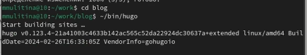

Рис. 5: Запуск hugo

Удаляю папку public.

Запускаю hugo с параметром server (рис. 6).

Запуск hugo server

Рис. 6: Запуск hugo server

В терминале будет ссылка на страницу сайта на локальном сервере.

## 3.4 Установка параметра для URLs сайта

Создаю новый пустой репозиторий - его имя будет адресом сайта (рис. 7).

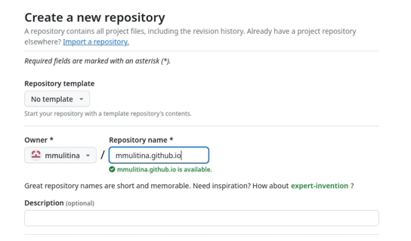

Рис. 7: Новый репозиторий

Клонирую репозиторий себе на компьютер (рис. 8).

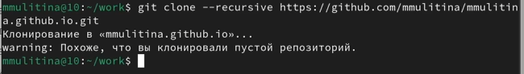

Рис. 8: Клонирование репозитория

Создаю ветку с именем main (рис. 9).

main

Рис. 9: main

Создаю пустой файл README.md и отпраляю его в глобальный репозиторий (рис. 10).

README

Рис. 10: README

Отключаю в файле gitignore public, чтобы каталоги с таким именем не игнорировались (рис. 11).

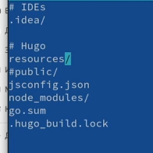

Рис. 11: gitignore

Подключаю репозиторий к каталогу public (рис. 12).

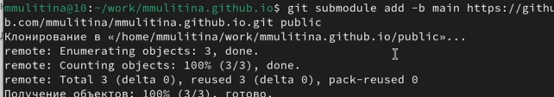

Рис. 12: Подключение

Снова запускаю hugo, тем самым заполняя public (рис. 13).

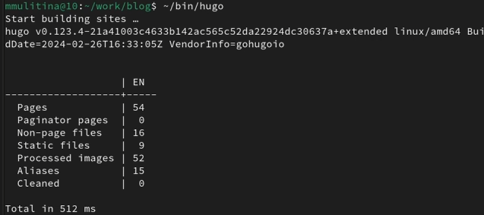

Рис. 13: hugo

## 3.5 Размещение заготовки сайта на GitHub pages

Отправляю изменения в глобальный репозиторий (рис. 14).

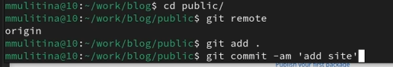

Рис. 14: Размещение

# 4 Выводы

Я установила все необходимое программное обеспечение, разместила сайт на GitHub pages и выполнила первый этап индивидуального проекта.